华南农业大学期末考试试卷（A卷）
2012~2013学年第1 学期 考试科目：高等数学AⅠ
考试类型：（闭卷）考试 考试时间： 120 分钟
学号 姓名 年级专业

题号 | 一 | 二 | 三 | 四 | 总分
得分
评阅人

得分

一、填空题（本大题共5小题，每小题3分，共15分）
1．函数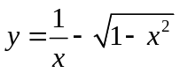的定义域是 。
2．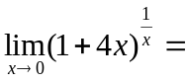 。
3．设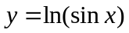，则= 。
4．不定积分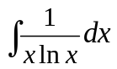= 。

5．反常积分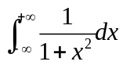= 。
得分
二、单项选择题（本大题共5小题，每小题3分，共15分）
1．设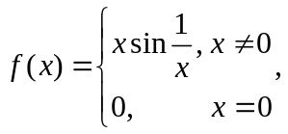在点处必定 （ ）
A．连续但不可导 B．连续且可导
C．不连续但可导 D．不连续，故不可导
2．曲线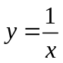在点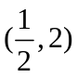处的切线方程是 （ ）
A．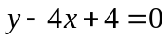 B．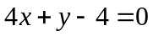
C．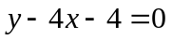 D．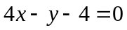
3．设为连续函数，则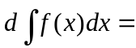 （ ）
A． B．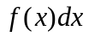 C．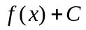 D．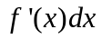
4．设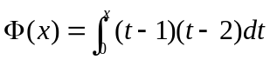，则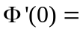 （ ）
A． B． C． D．
5．若函数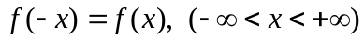，在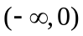 内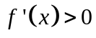，且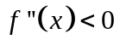，则在内有 （ ）
A．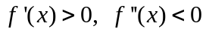 B．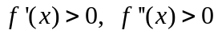
C．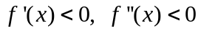 D．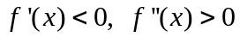
得分

三、计算题（本大题共7小题，每小题7分，共49分）
1.5CM
1. 求极限 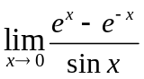。

2. 设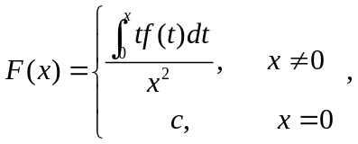其中具有连续导数且，试确定使连续，并讨论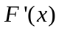是否连续。

3. 设参数方程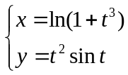确定是的函数，求。

4．计算不定积分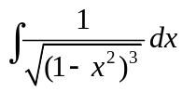。

5．求函数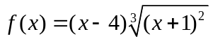的极值和拐点。

6．设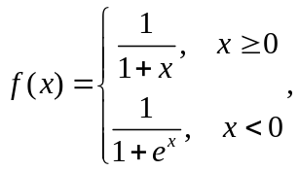求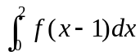。

7．已知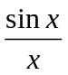是函数的一个原函数，求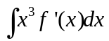。

得分

四、解答题（本大题共 3 小题，每小题 7 分，共 21 分）
1.5CM
1．证明不等式：当时，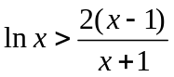。

2．设函数在上连续，在内可导，且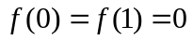，证明：至少存在一点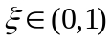，使得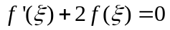。

3．设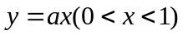与抛物线所围图形的面积为，该直线与抛物线和直线所围图形的面积为。（1）试确定的值使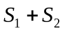达到最小；（2）求该最小值所对应的平面图形绕轴旋转所得旋转体的体积。

华南农业大学期末考试试卷（A卷）
2012~2013学年第1 学期 考试科目：高等数学AⅠ参考答案

一、填空题（本大题共5小题，每小题3分，共15分）
1．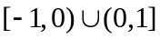 2．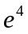 3．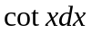 4．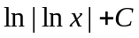 5．
二、单项选择题（本大题共5小题，每小题3分，共15分）
1．A 2．B 3．B 4．D 5．C
三、计算题（本大题共7小题，每小题7分，共49分）
1.5CM
1. 求极限 。
解：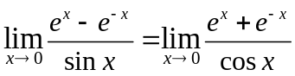．．．．．．．．．．．4分
=．．．．．．．．．．．．．．．7分

2. 设其中具有连续导数且，试确定使连续，并讨论是否连续。
解：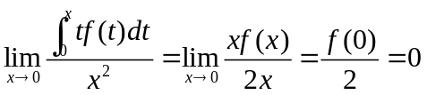，．．．．．．．．．．．．．．．１分
所以当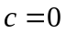时，连续．．．．．．．．．．．．．．．2分
当时，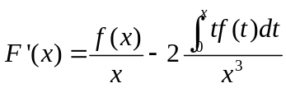．．．．．．．．．．．．．3分
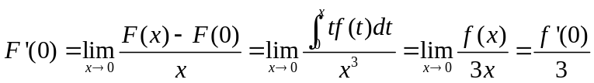．．．．．．．．．．．．．4分
所以
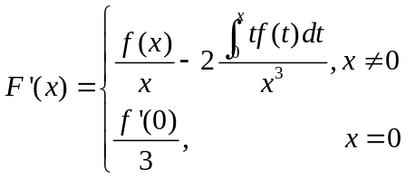．．．．．．．．．．．．5分
并且有
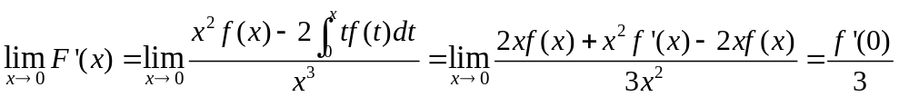．．６分
所以在点连续。．．．．．．．．．．．．．．．．．．．．．．．．．．．．．．．．．．．．．．．．．７分

3. 设参数方程确定是的函数，求。
解：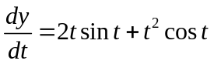．．．．．．．．．．．．．．．．．２分
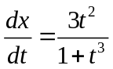．．．．．．．．．．．．．．．．．．．．４分
所以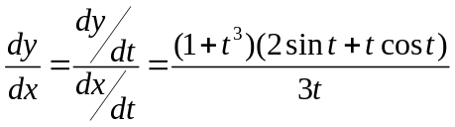．．．．．．．．．．．７分

4．计算不定积分。
解：令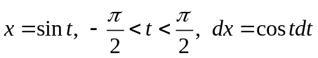求导，．．．．．．．．．．．．．．2分
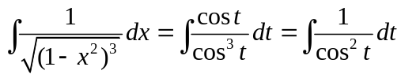．．．．．．．．．．．．．．．．4分
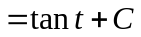．．．．．．．．．．．．．．．．．．．．．．5分
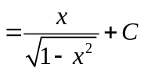．．．．．．．．．．．．．．．．．．．．．．7分

5．求函数的极值和拐点。
解：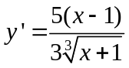．．．．．．．．．．．1分
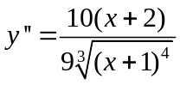．．．．．．．．．．．．．．．．．．．．．．．．．．2分
令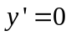，得驻点；．为不可导点．．．．．．．．．．．．．．．3分
令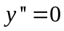，得．．．．．．．．．．．．．．．．．．．．．．．．．．．．．4分
当时取得极大值．．．．．．．．．．．．．．．．．．．．．．．．．．．．．5分
当时取得极小值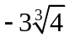．．．．．．．．．．．．．．．．．．．．．．．．．．．．．6分
拐点为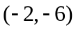。．．．．．．．．．．．．．．．．．．．．．．．．．．．．7分

6．设求。
解：令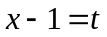．．．．．．．．．．1分
原式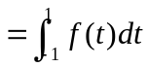．．．．．．．．．．２分
＝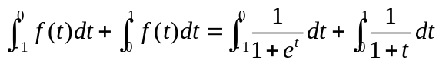．．．．．．．．．．．．3分
＝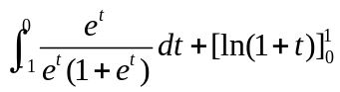．．．．．．．．．．．．．．．．．．．．5分
＝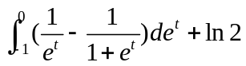．．．．．．．．．．．．．．．．．．．．．．．．．．．6分
＝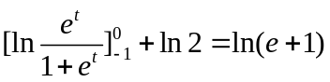．．．．．．．．．．．．．．．．．．．．．．．．．．．7分

7．已知是函数的一个原函数，求。
解：因为是函数的一个原函数
所以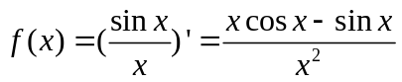．．．．．．．．2分
则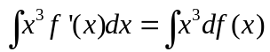．．．．．．．．．．．．．．．．．3分
＝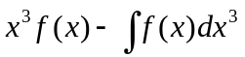．．．．．．．．．．．．．．．．．．．．４分
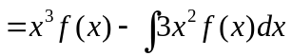．．．．．．．．．．．．．．．．．．．5分
＝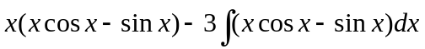．．．．．６分
＝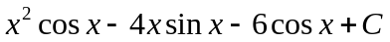．．．．．．．．．．．．７分

四、解答题（本大题共 3 小题，每小题 7 分，共 21 分）
1.5CM
1．证明不等式：当时，。
证明：设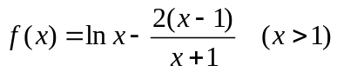．．．．．．．．．．．．．．．．１分
则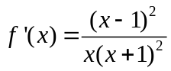．．．．．．．．．．．．．．．．3分
故当时，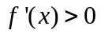，即单调递增．．．．．．．．．．．．4分
所以当时，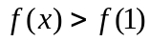．．．．．．．．．．．．5分
而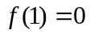．．．．．．．．．．．．．．．6分
所以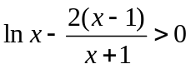，即．．．．．．．．．．．．．．．．７分
2．设函数在上连续，在内可导，且，证明：至少存在一点，使得。
证明：令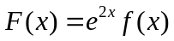．．．．．．．．．．．．．．．．2分
则在上连续，在内可导．．．．．．．．．．．．．．．．3分
且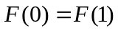．．．．．．．．．．．．．．．．．．．．4分
由罗尔定理知，存在，使得
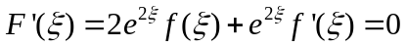．．．．．．．．．．．．6分
即．．．．．．．．．．．．．．．．．．．．．．．．．．．．．．．．．．．．．．．．．．．７分

3．设与抛物线所围图形的面积为，该直线与抛物线和直线所围图形的面积为。（1）试确定的值使达到最小；（2）求该最小值所对应的平面图形绕轴旋转所得旋转体的体积。
解：（1）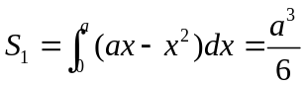
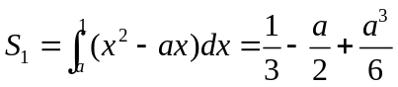
所以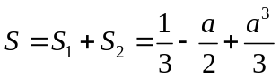．．．．．．．．．．．2分
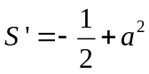
令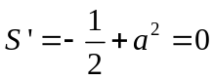，得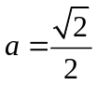或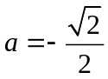（舍去）
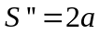，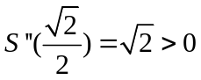
所以当时阴影部分的面积与之和最小．．．．．4分
（2）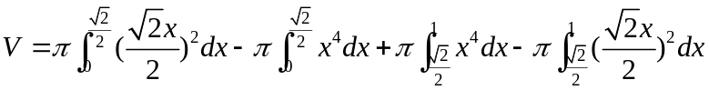．．．．．6分
=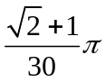．．．．．7分

